タブレット端末について　Q&A

Q１　起動したときのログイン名・パスワードがわからない。

　　　A　児童に各学級で伝えてあります。ログイン名は「20」で始まる８けた

　　　　　　　　　　　　　　　　　　　 パスワードは「1234」で始まる８けた

Q２　インターネットにつながらない。

　　　A　①wi-fi環境がある場合

　　　　　　・画面右下の時計の表示をタップする。

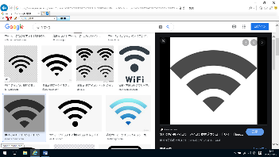　　　　　　・wi-fiマークをタップ

　　　　　　・自宅のwi-fiを選択

　　　　　　・自宅のwi-fi接続パスワードを入力する。

　　　　　　　※ルーターの裏側などに記載されています。

　　　　 ②スマートフォンで接続する場合

　　　　　　○iphone

　　　　　　　・iphoneで以下の操作を行う

設定→インターネット共有→ほかの人の接続を許可

　　　　　　　・タブレットで以下の操作を行う。

上記①「wi-fi環境がある場合」と同様にwi-fiマークをタップすると「○○のiphone」と出るので、タップする。

　　　　　　　・iphoneに表示されている「wi-fiのパスワード」を入力する

　　　　　　○android

・Android端末で以下の操作を行う

設定→ネットワークとインターネット

→アクセスポイントとテザリング

→Wi-FiアクセスポイントをONにする

　　　　　　　　　　※できない場合は、データセーバーをOFFにしてみてください。

　　　　　　　・タブレットで以下の操作を行う

上記①「wi-fi環境がある場合」と同様にwi-fiマークをタップすると「Android○○」などのアクセスポイント名が出るので、タップする。

　　　　　　　・android端末に表示される「wi-fiのパスワード」を入力する

Q３　子どもが「オクリンク」とか「ムーブノート」とか「ドリルパーク」とかいっているけど･･･？

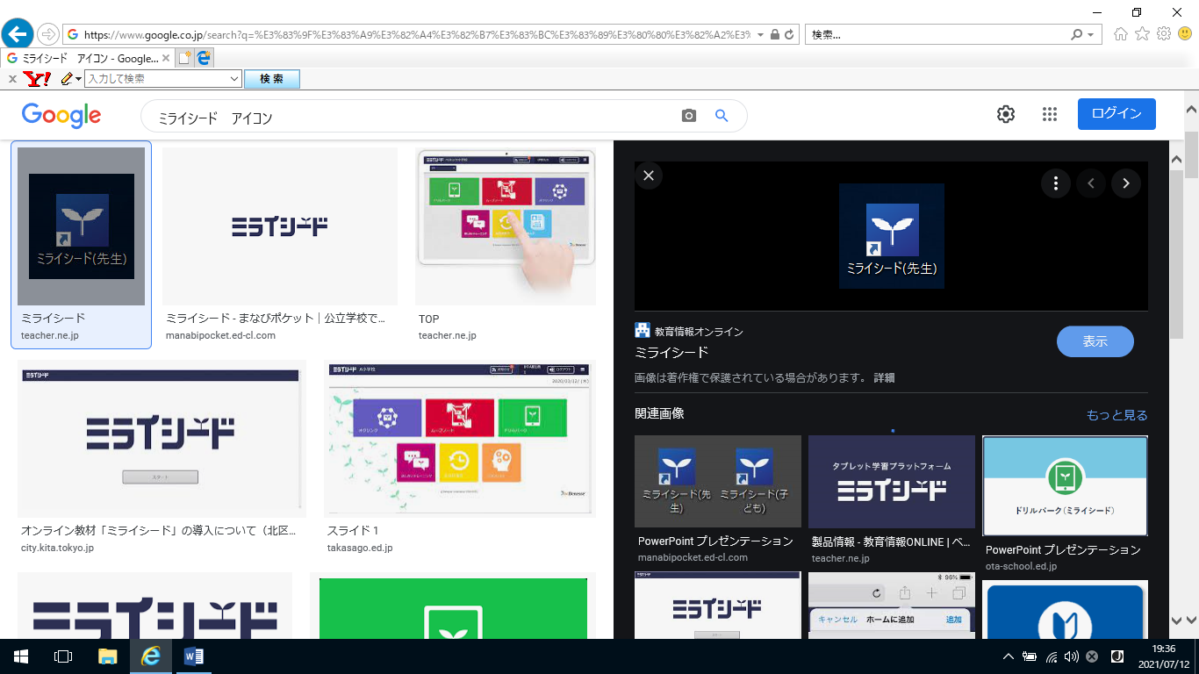　　　A　これらは「ミライシード」というソフトに入っています。ミライシードは画面下　のタスクバーにあります。

　　　　　※このアイコンが表示されない場合はグレーの四角をタップするとミライシードが立ち上がります。

Q４　「ミライシード」のパスワードがわからない。

　　　A　児童に教えてあります。児童が忘れている場合は、学校にお問い合わせください。

Q５　ミライシードを使うと、カメラが起動しない

　　　A　ミライシードでのカメラの使用を許可します。

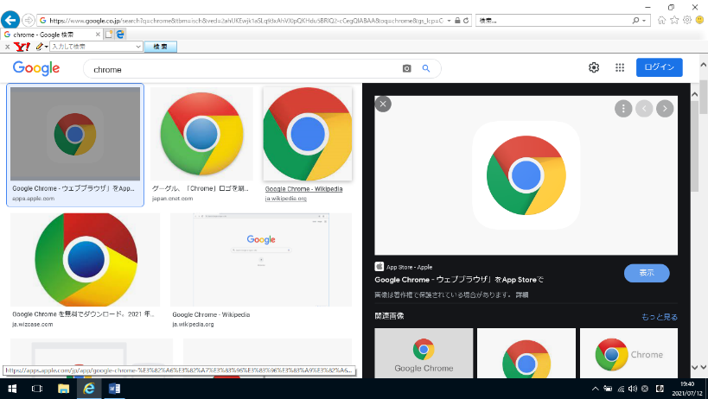　chromeをタップ

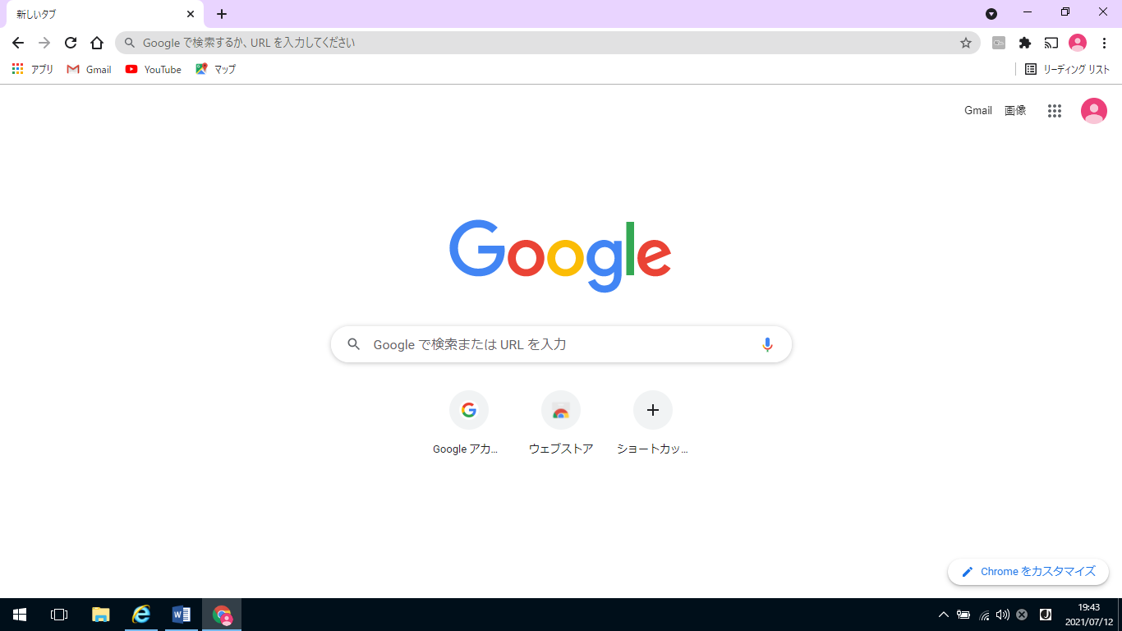

　　　　　→画面右上にある3つの点をタップ

　　　　　→設定　→「プライバシーとセキュリティー」　→「サイトの設定」→「カメラ」

　　　　　→「カメラの使用を許可しないサイト」のチェックを外す